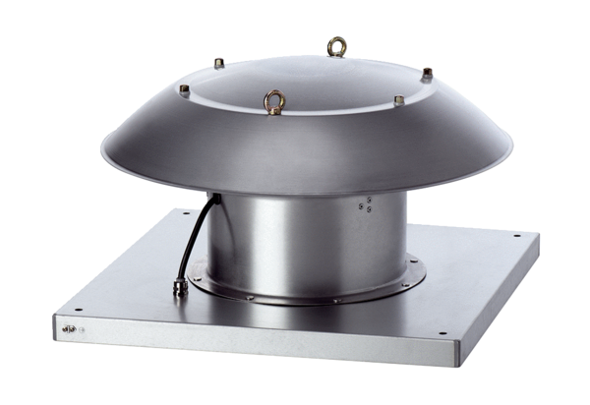Aksijalni krovni ventilator DZD 25/4 B Ex tJedinica za pakiranje: 1 komAsortiman: C
Broj artikla: 0087.0810Proizvođač: MAICO

